Перечень
технических средств реабилитации
в системе долговременного ухода

№ | наименование | технические характеристики | фото ТСР
1 | Кровать функциональная механическая Armed RS 105-B на колесах | Вес брутто (ед)-74,0 кг  Диапазон угла наклона головной секции: 0-75 °  Особенности: Толщина стали ложементов 1,2 мм. Сверхпрочное ложе позволяет безопасно сидеть на поднятой голеностопной секции.  Диапазон угла наклона тазобедренной секции: 0-50 °  Возможность установить устройство для подтягивания: Да | 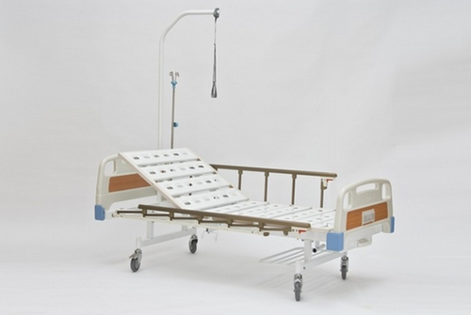
2 | Ванна надувная для мытья тела человека на кровати CA 204 MVL | Тип ванна надувная  Максимальная нагрузка  -113 кг  Ширина- 102 см  Высота- 40 см  Вес- 3.8 кг  Подробная комплектация  -ванна;  -надувная подушка для головы;  -шланг с душевой насадкой;  -электронасос для надувания и сдувания;  -сливной шланг;  -ремонтный набор. | 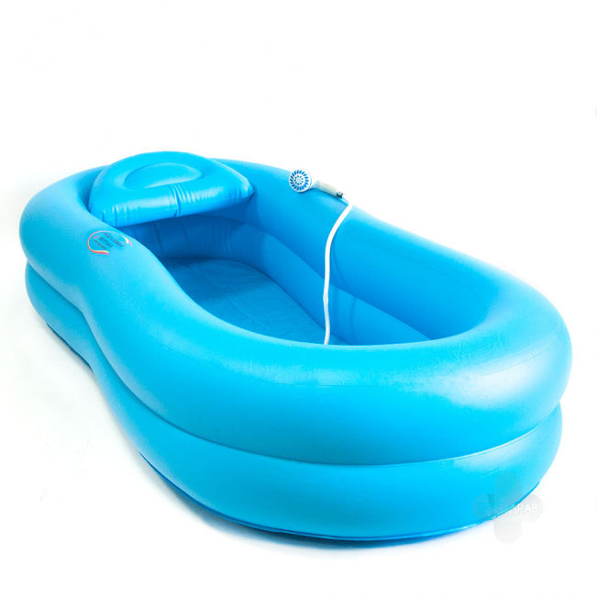
3 | Ванночка для мытья головы BS-01 | Внешний размер 660 х 520 х 210 мм — Внутренний размер 460 х 320 х 210 мм — Ширина выемки под шею 240 мм — Высота выемки под шею 110 мм — Длина сливного шланга 100 мм — Длина шланга с душевой насадкой 570 мм — Объем емкости для воды 10 л — Вес 0,7 кг. | 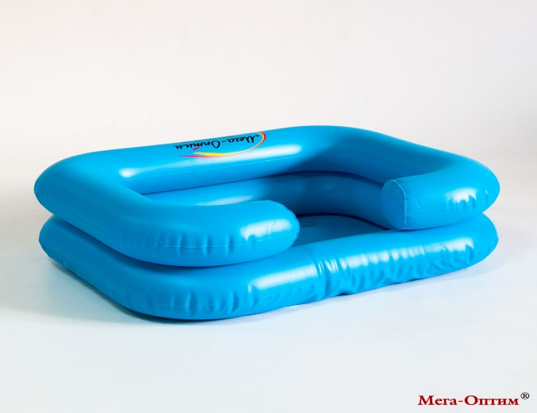
4 | Сиденье для ванны KJT504 | Размер сидения (± 5%) 225х410 мм  Регулируемая длинна опор (± 5%) 800-950 мм  Грузоподъемность (± 5%) 100 кг  Вес (± 5%) 1,5 кг | 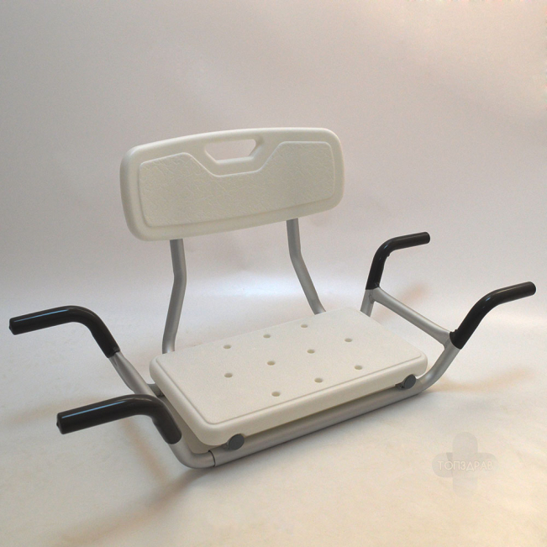
5 | Подставка под спину SCW05W | Тип: опора под спину  Назначение: для кровати  Материал: сталь  Вес: 2.8 кг  Дополнительная информация:  имеет регулировку угла наклона спинки от 35 до 75 градусов | 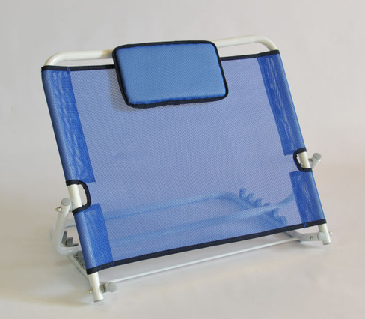
6 | Ходунки-роляторы PMR888L | Сиденье для отдыха: да  Высота ручек: 77-88 см  Расстояние между ручками: 46 см  Высота сиденья: 53 см  Диаметр колес: 20 см  Грузоподъемность: 110 кг  Вес нетто (без упаковки): 8.7 кг  Ширина: 61 см  Размер сиденья: 32х35 см  Размер упаковки (ВхШхД) 84х25х63 см  Подножки: откидные  Материал: алюминий, сиденье: искусственная кожа  Складной каркас: да  Наличие корзинки/сумки: да  Мягкое сиденье: да  Тормоз: ручной  Спинка: съёмная  Функциональность: складные | 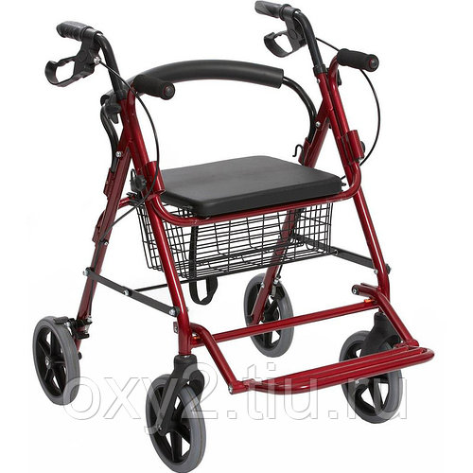
7 | Туалет- кресло НМР-7210 А | Ширина (± 5%) 560 мм  Длина (± 5%) 540-560 мм  Ширина между поручнями (± 5%) 460 мм  Высота от пола до стульчака (± 5%) 410 — 560 мм  Высота от пола до подлокотника (± 5%) 600 — 750 мм  Грузоподъемность (± 5%) 135 кг  Вес (± 5%) 5,86 кг | 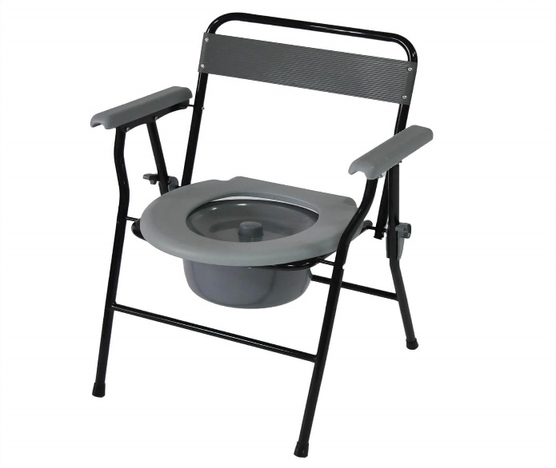
8 | Столик прикроватный СА 201 | Длина 60 см  Ширина 42 см  Размер столешницы 54×40 см  Регулировка высоты 51-83 см  Угол наклона столешницы 40°  Диаметр колес 38 мм  Вес 6.4 кг | 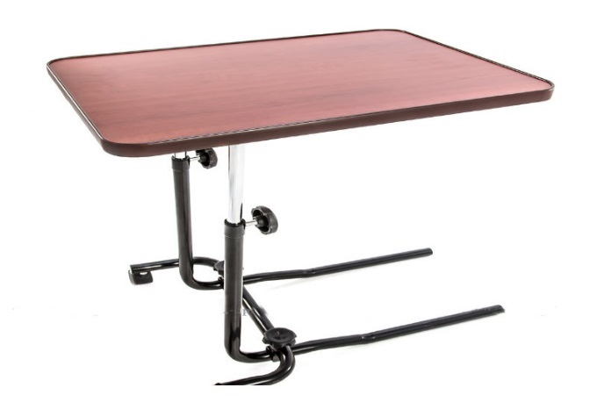
9 | Кресло – коляска FS 868 (46 см.) | Ширина сидения (± 5%): 460 мм  Эффективная ширина сиденья (± 5%): 460 мм  Максимальная ширина в рабочем состоянии (± 5%): 560 мм  Высота в рабочем состоянии (± 5%): 870 мм  Длина в рабочем состоянии (± 5%): 980 мм  Высота сидения (± 5%): 470 мм  Глубина сидения (± 5%): 400 мм  Высота подлокотников (от пола),(± 5%): 680 мм  Длина накладок подлокотников (± 5%): 270 мм  Диаметр заднего колеса (± 5%): 540 мм  Диаметр переднего колеса (± 5%): 150 мм  Высота спинки (от сиденья) (± 5%): 400 мм  Материал рамы: сталь  Грузоподъемность (± 5%): 100 кг  Вес (± 5%): 14,5 кг 14,8 кг | 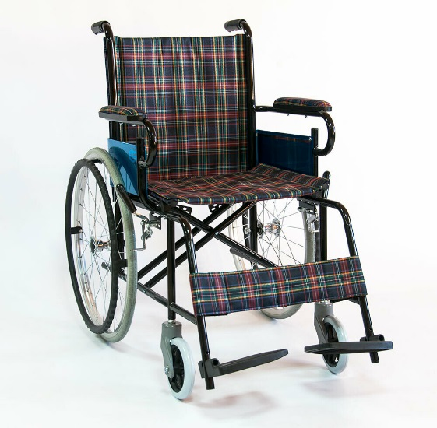
10 | Кресло – коляска 711 АЕ (56 см.) | Модели: 711AE-56  Ширина сиденья: 560 мм Эффективная ширина сидень: 590 мм  Ширина в рабочем состоянии: 780 мм  Ширина в сложенном состоянии: 310 мм  Высота в рабочем состоянии: 915(865) мм  Длина в рабочем состоянии: 1140 мм  Высота сиденья: 530(480) мм  Глубина сиденья: 450 мм  Длина накладок подлокотников: 260 мм  Диаметр заднего колеса: 610 мм  Диаметр переднего колеса: 190 мм  Толщина переднего колеса: 50 мм  Материал рамы: сталь  Материал сиденья, спинки: ткань  Подлокотники: сталь  Материал накладок подлокотников: кож.зам  Подножки: съемные  Передние колеса: литые  Задние колеса: пневматические  Вес: 25,3 кг. | 